Практичне заняття 2.1
____________________
____________________

Неопластичні захворювання шкіри дрібних тварин
Мета. Ознайомитися з основними видами пухлин шкіри у дрібних тварин.
Вивчити етіологію та патогенез цих захворювань. Опанувати методи діагностики неоплазій шкіри. Ознайомитися з принципами лікування пухлин шкіри. Розглянути профілактичні заходи.
Робоче місце. Клініка ветеринарної медицини.
Обладнання та матеріали: дерматоскоп, скальпель, пінцет, ножиці, шовний матеріал, перев'язочний матеріал, фіксатор для біопсії, склянки для цитологічних мазків, фіксатор для гістологічних зразків, рентгенівський апарат, ультразвуковий апарат, хірургічний інструментарій.

Хід роботи
Неопластичні захворювання шкіри у собак і котів можуть бути різного характеру, від доброякісних пухлин до злоякісних ракових утворень. Ці захворювання можуть потребувати хірургічного втручання, хіміотерапії, радіотерапії або комбінації цих методів лікування.

Завдання 1
Описати діагностику та лікування папіломи собак і котів
____________________
____________________
____________________
____________________
____________________
____________________
____________________
____________________
____________________
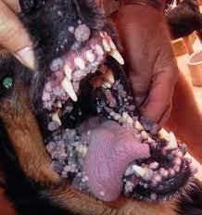
Папіломи у собаки

________________________
_____
________________________
________________________
________________________
________________________
________________________
________________________
___________________________
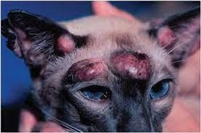

Мастоцитоми у кота

Завдання 3
Описати діагностику та лікування саркоми у собак і котів
___________________________
___________________________
___________________________
___________________________
___________________________
___________________________
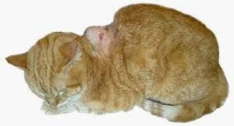
Саркоми у кішки

Питання для самоперевірки
- Що таке папілома?
- Що таке мастоцитома?
- Що таке саркома?

Оцінка Викладач Дата 2026р.

